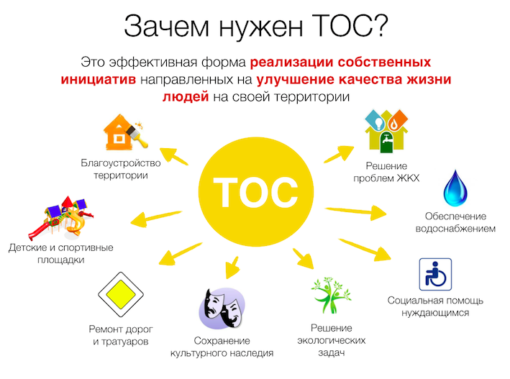
Территориальное общественное самоуправление (ТОС) — это форма самоорганизации граждан по месту их жительства на части территории муниципального образования. К таким территориям относятся: микрорайон, квартал, улица, двор, дом, подъезд.
ТОС является формой прямого участия населения в осуществлении местного самоуправления.
ТОС осуществляется непосредственно населением посредством проведения собраний и конференций, а также посредством создания органов ТОС. Граждане, достигшие 16-летнего возраста, могут принимать участие в организации и осуществлении территориального общественного самоуправления, участвовать в работе собраний и конференций граждан, избирать и быть избранными в органы ТОС.
ТОС является эффективной формой реализации собственных инициатив, направленных на улучшение качества жизни людей на своей территории.
Если граждане хотят изменить жизнь вокруг себя, реализовать свои проекты и/или привлечь органы местного самоуправления к реализации своих предложений, они могут действовать разными способами, например, создать некоммерческую организацию или выступить с неформализованной инициативой, но одним из самых действенных способов является создание ТОС.
Почему именно ТОС? Если ваши идеи касаются вашего непосредственного окружения (места проживания), то есть носят локальный характер и для их воплощения в жизнь вам нужно участие и поддержка других людей (ближних и дальних соседей), а также решение конкретных вопросов с органами власти, то наилучшей формой является ТОС, так как:
- это установленная законом форма участия населения в осуществлении местного самоуправления, обязанность по поддержке которой возложена как на органы и должностных лиц местного самоуправления, так и на органы и должностных лиц государства. ТОС сами могут инициировать вопросы о формах и объеме такой поддержки, а органы и должностные лица должны будут рассмотреть данные предложения;
- создание ТОС требует начального согласия ваших соседей (со-седской общины) - не менее трети из жителей соответствующей территории (достигших 16 летнего возраста) должны поддержать идею создания ТОС в решении учредительного собрания или конференции. Такая даже пассивная вовлеченность в деятельность ТОС дает основание обращаться к жителям за поддержкой в реализации конкретных инициатив и право выступать от их имени при взаимодействии с органами власти и с другими организациями и гражданами. Органы ТОС представляют не сами себя, а всех жителей конкретной территории – это очень усиливает их влияние и возможность в выстраивании своей деятельности;
- ТОС вправе участвовать в принятии решений, касающихся как вопросов их территории, так и других вопросов по организации жизнедеятельности в муниципальном образовании, таким образом, они являются активными участниками местного самоуправления, а их обращения и предложения обязательны для рассмотрения органами и должностными лицами местного самоуправления;
- деятельность ТОС ограничивается только территориально (границами деятельности ТОС), но может быть очень разнообразной по решаемым вопросам, так как инициативы ТОС реализуются по “вопросам местного значения”, т.е. совпадают с содержанием деятельности органов местного самоуправления.
К вопросам местного значения, которые наиболее часто становятся предметом деятельности ТОС, относятся:
- обустройство и благоустройство места проживания - создание детских и спортивных площадок, организация мест отдыха, озеленение территории;
- создание и содержание инфраструктуры - ремонт дорог, организация водоснабжения, создание физкультурно-оздоровительных комплексов;
- сохранение культурно-исторического наследия своей территории - создание и реконструкция памятников и мемориальных комплексов, организация и проведение культурных мероприятий, соревнований, организация музейной деятельности;
- экологическая безопасность и охрана окружающей среды - ликвидация несанкционированных свалок, строительство накопителей твердых бытовых отходов (ТБО), организация раздельного сбора мусора.
Кроме того, ТОС активно занимаются работой с детьми (организация дворовых команд, соседский присмотр за детьми, подростковые клубы и пр.), а также помощью нуждающимся (пожилым и одиноким людям, инвалидам, одиноким матерям и т.д.).
Еще одной важной возможностью является внесение предложений по развитию своей территории в органы местного самоуправления и разработка проектов развития территории с последующим их включением в различные программы финансирования. Предложения ТОС, направленные в органы местного самоуправления, обязательны для рассмотрения данными органами и должностными лицами.

